







西 班 牙
穆 尔 西 亚 大 学
E NAE 商学院


工商管理硕士
招 生 简 章
MBA



为什么 要读西班牙名校？
1 欧元区第五大经济体，教育质量处于世界前列
西班牙经济高度发达，西班牙大学的世界排名、教 学质量、师资力量都处于世界前列，三分之一的西
班牙大学位居世界 500 强。

2 性价比超高，上名校更容易
西班牙大学的学费亲民，名校门槛低但质量高，商 科享誉全球，教育体制注重个人创造性和团队协作
性培养，含金量超高。



3 硕士学制短， 一年快速毕业
西班牙硕士学制基本为一年，相对于国内 3 年制更 节省时间成本。此外，西班牙很多硕士都是偏向实
用性的，注重工作上的实践。


-学校简介

穆尔西亚大学 Universidad de Murcia

穆 尔 西 亚 大 学（Universidad de Murcia）， 西班牙著名综合性公立大 学，由国王阿方索十世于 1272 年亲自创办，是西班牙最古老的大学之一 。 2021 年软科世界大学排名（ARWU）中有八个学术领域跻身世界顶尖大学 之 列， 2018 年 泰 晤 士 高 等 教 育 欧 洲 大 学 排 名 第 101-125 名， 位 居 2021 年 Webometrics 世界大学排名西班牙第 16 名， 数学与信息专业高居 2021 CWUR 世界大学排名第 2 名， 被 Webometrics 列为世界 500 强大学， 同 时被上海市人社局列为世界 500 强高校、高水平大学。穆尔西亚大学被欧洲 学习门户（Study Portal）评为欧洲最好的大学之一，获得 2016 年欧洲学习
门户国际学生满意度第一名。

穆尔西亚大学追求学术卓越， 拥有 350 个研究小组、4 个研究中心和研究所，
涵盖所有知识领域的教学和创新，有 39 名研究人员被斯坦福大学列为世界上
最有影响力的人物之列，成为数字技术、网络安全和人工智能领域的先锋， 被
欧盟委员会授予“人力资源卓越研究”（HRS4R）奖章，是中国教育部认可
的西班牙重要公立大学。穆尔西亚大学是欧盟 ERASMUS 项目中活跃度非常
高的院校，已与全球 900 多所大学签署了合作协议，与上海交通大学、中国
传媒大学等国内双一流大学开展合作， 而且因其协调大量国际项目成为欧盟委
员会的参考中心，是地中海沿岸科研与商业的战略桥梁。

学校排名

世界 500 强大学
Webometrics

#2
数学与信息专业 2021 CWUR
世界大学排名

#16
2021 年 Webometrics
世界大学西班牙排名

#101-125
2018 年泰晤士高等教育
欧洲大学排名



ENAE商学院
尔 西 亚 大 学 ENAE 商学院由穆尔西亚大 学 与 穆 尔 西 亚 地 区 企 业 管 理 基 金 会（FUERM） 于 1988 年 共 同 组 建， 经 过 三十余年的发展已成为西班 牙 最 好 的 商 学 院 之 一 ， 主 要 教 授 商 科 类 硕 士 课 程。

ENAE 商 学 院 是 AACSB（国 际商学院协会） 成员， 获得欧盟 ISO-EN-UNE9001:2000 认 证和拉丁美洲管理学院理事会
CLADEA 认证。

国际商学院协会

ENAE 商学院培养在全球化经济和商业环境中取得 卓越成就的领导者，与 350 多家优秀企业、50 多家 世界著名大学进行战略合作，弥合了大学与商业世界 之间的鸿沟，引领全球经济与商业研究。ENAE 商 学院工商管理硕士、商业管理与营销硕士课程在西 班牙名列前茅，高管课程位列 2020 年《财经》排 行榜第二名。学生们与高管、教授、顾问、HR 建 立了密切的联系。面对全球化和瞬息万变的市场，
这些关系灌输了至关重要的分析能力和预测能力。

ENAE 商学院分校遍布整个美洲，除了西班牙总部 之外，在美国、哥伦比亚、墨西哥、危地马拉、巴拿 马、厄瓜多尔、多米尼加共和国、哥斯达黎加、委内
瑞拉等西语地区和国家都设有分校。
穆





项目优势


优势 一
TOP


优势二


优势三


优势四


世界 TOP 500 名校， 轻松拿名企 offer全面

提升专业水平，挑战高薪管理岗

上班族在职带薪读研， 快速提升学历

强大国际精英校友平台，实现优质资源整合

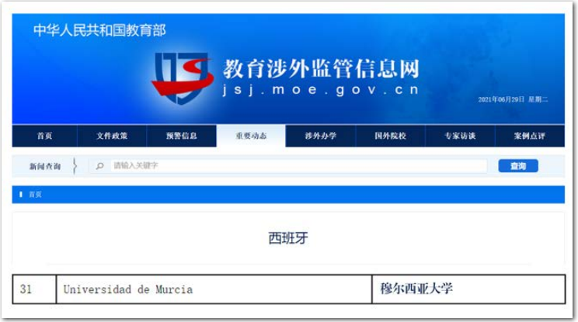
项目背景


赛尔国际教育与西班牙穆尔西亚大学 ENAE 商学院联合推出工商管理硕 士（MBA）项目，将学习方法嵌入课程中，培养从全球角度管理和指导 公司的复合型卓越人才，实现国际化管理和成功创业。
西班牙对大学经济和商业研究的需求增长，远远超出其他学科。特别是穆

尔西亚，这是一个拥有根深蒂固的商业结构和强大出口能力的地中海城市。 这种强大的需求必须与学生积极参与的优质教学相匹配。穆尔西亚大学与 全球数百家大型企业合作，配备了世界前沿教研技术，这使得学生毕业后 薪酬高、适应企业环境能力强、在就业市场上非常抢手。
中国教育部涉外监管信息网查询
http://jsj.moe.gov.cn/api/index/sortdisplay/MUT2I9wSNdTAEeQeQeQ/%E7%A
9%86%E5%B0%94%E8%A5%BF%E4%BA%9A%E5%A4%A7%E5%AD%A6

师资阵容







Michael McCarthy
哈佛大学教授
哈佛大学全球管理力高级导师
哈佛大学创业、区块链及销售管理讲师
麻省理工学院创业项目创始人

María Lázaro de Ávila
西班牙埃尔卡诺皇家研究院院长
西班牙对外贸易局(ICEX)市场部主任

Pedro López Sáez
哈佛大学康普顿斯皇家学院研究员
马德里康普顿斯大学教授
荣获马德里康普顿斯大学博士特别奖







Miguel López González de León
穆尔西亚大学ENAE商学院院长
IE商学院（欧洲五大顶尖商学院之一）
高层管理者

José Carlos Soto Gómez
马德里康普顿斯大学数字营销硕士主任
马德里康普顿斯大学大数据与商业分析硕
士主任
马德里康普顿斯大学创业与创新工商管理
硕士主任
Andrés Artal Tur
巴伦西亚大学国际经济研究所研究员
卡塔赫纳理工大学教授
荣获巴伦西亚大学博士特别奖









Emma García Meca
UPCT会计与金融学教授
会计教授协会（ASEPUC）副主席
欧洲会计协会西班牙代表
格拉斯哥大学、都柏林大学学院客座研究员

José Carlos García Martínez
全球初创软着陆国际加速器总监
欧洲基金会协调员
精益创业计划主任
卡塔赫纳理工大学经济学教授

Nadim Matuk
投资人和创始人
成功企业家，创办了多家公司
管理Liil风险投资公司基金
David del Ser
NTIC MASTER 业务发展和数字化转型总监
业务开拓专家，擅长线下营销与数字营销









David Moradian
底特律大学计算机信息系统与软件管理博士 佛罗里达塞米诺尔州立学院教授，成功企业家
在管理、领导力培养等领域拥有较高的知名度

Seth David Selke
韦尔斯利学院研究生商科项目主任
美国领导力与成功学会成员

Todd . Dockery
田纳西大学罗林斯商学院管理学讲师
薪酬管理专家

Armando Heras
CMC XXL数字战略总监
财务、审计、融资专家
马德里康普顿斯大学创业与创新硕士专业
协调员






·公司的管理流程
·公司组织系统与模型
·公司内部组织
·会计管理导论 ·成本控制模型
·决策的相关成本
·宏观经济学
·微观经济学
·经济模型
·市场模型
·市场需求与供给
·生产函数
·生产成本
·国内生产总值
·国民收入与人均可支配收入
·搜索引擎优化与搜索引擎营销
·数字营销计划
·结果分析与测量
·数字化 | 将数字技术纳入现有结构
·内部创业
·推动创新流程
·团队管理
·团队文化
·变革管理战略
·战略 | 战略颠覆
·未来预测
·创新战略分析
·内部创业：蓝海战略
·敏捷组织模型：精益创业、设计思维
与敏捷方法
·数字时代的新商业模式

课程设置

学制： 1 . 5 年
学分： 60 学分
授课语言： 英文授课，中文字幕
上课形式： 线上授课

必 修 课 程
模块 1: 商业组织与管理
模块 2: 管理会计

模块 3: 经济学导论

模块 4: 数字市场营销



模块 5: 管理技能：领导力和团队管理
模块 6: 创新创业管理
模块 7： 硕士毕业论文（TFM）

·战略方向控制论
·战略定位与方向
·塑造战略的五种竞争力量 ·战略管理风险：新框架
·战略方向调整的规律
·信息技术对管理的颠覆
·信息技术对商业模式的影响 ·信息化管理战略的理论与框架 ·利用信息管理取得竞争优势
·信息技术领导力
·案例分析：典型信息系统
·变革诊断
·变革推动者的工具箱
·组织变革解决方案
·组织变革与员工工作压力：积极与消极
的作用机制
·掌握变革的策略与节奏
·组织结构演变：解码组织变革底层逻辑
·企业不同阶段的人才战略
·人才梯队建设与组织激活
·如何进行绩效辅导
·人才战略中的大数据思维及应用
·人力资源管理的衡量指标及标杆管理
·管理者面临的全球化挑战

选 修 课 程

模块 8: 战略方向

模块 9: 信息管理与决策

模块 10: 组织变革管理

模块 11: 人力资源管理



学位授予


毕业要求

·完成六个模块课程学习及论文，修满学分
·论文通过学校综合审核

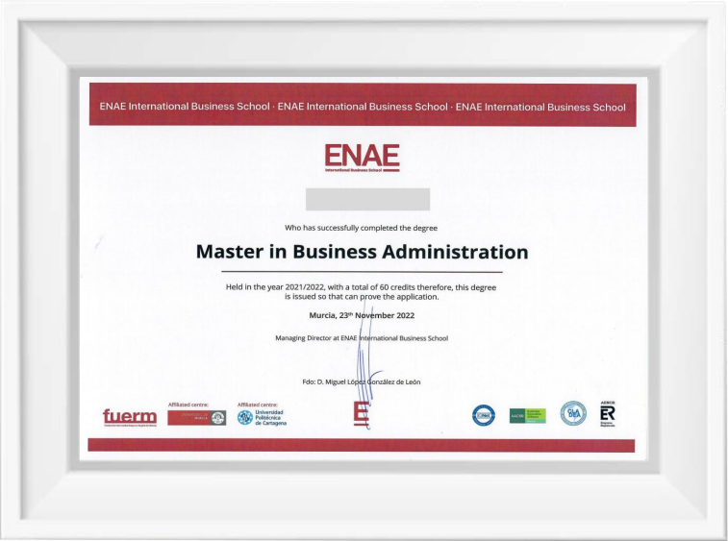

穆尔西亚大学 ENAE 商学院MBA学
位证书样本，以实际颁发为准

申请条件









报名条件

本科及以上学历
专科毕业有一定工作经验

